1 ОЦЕНКА ПАРАМЕТРОВ ДВИЖЕНИЯ ПЕШЕХОДОВ

Цель работы: Освоение методики оценки параметров движения пешеходов.

1.1 Краткие теоретические сведения

Пешеходные потоки в значительной степени определяют характер процесса дорожного движения в целом, и от качества организации движения пешеходов в основном зависит уровень аварийности в городах.
Основными показателями, характеризующими движение пешеходных потоков, является интенсивность, плотность и скорость движения.
Общую загрузку пешеходного пути характеризует интенсивность пешеходных потоков, которая определяется числом пешеходов, проходящих через поперечное сечение пешеходного пути за время, в течение которого продолжается наблюдение. Интенсивность пешеходного потока колеблется в очень широких пределах в зависимости от функционального назначения улицы или дороги, от расположенных на них объектов притяжения.
Знание распределения плотности пешеходного потока позволяет прогнозировать особенности движения пешеходов в различных условиях. Под плотностью пешеходного потока $q_{п}$ понимается отношение числа пешеходов $Q_{п}$, приходящихся на единицу площади пешеходного пути $F_{п}$:
q_{п} = $\frac{Q_{п}}{F_{п}}$, [$\frac{чел}{м^{2}}$] . (1.1)
Плотность пешеходных потоков формируется в каждый момент времени независимо от воли или желания пешеходов и зависит от интенсивности движения пешеходов и ширины пешеходного пути, а соотношение этих величин в основном определяет уровень комфортности условий пешеходного движения, под которой понимается возможность свободного выбора пешеходом скорости и направления своего движения. Условия движения пешеходов в зависимости от плотности пешеходного потока классифицируются на свободные условия, стесненные условия и очень стесненные (плотный поток). Решающее значение при этом имеет расстояние между последовательно и параллельно движущимися в потоке людьми.
Скорость пешеходного потока определяется составляющими ее значениями скорости передвижения отдельных пешеходов, которые зависят от множества факторов, которые очень трудно поддаются точному анализу: физиологические данные, психологическое состояние, климатические и атмосферные условия и т.д. На скорость пешеходного потока существенное влияние оказывает интенсивность движения, а главное, его плотность.
Скорость движения пешеходов определяется как отношение длины пути L_{п}, проходимого пешеходом от одного края проезжей части до другого края, к времени перехода проезжей части t_{п}:
$V_{п}$=$\frac{L_{п}}{t_{п}}$, [$\frac{м}{с}$] . (1.2)
В зависимости от параметров движения пешеходов условия движения пешеходов характеризуются следующим образом (табл. 1.1)

Таблица 1.1
Характеристика условий движения пешеходов
Плотность движения, чел/$м^{2}$ | Средняя скорость движения, м/с | Характер движения
≤ 0,3 | ≥ 1,25 | Свободный поток пешеходов. При этом возможность выбора скорости не ограничена, обгон осуществляется без затруднений. Пешеходы движутся в пределах тротуаров.
0,3…0,6 | 1,22…1,25 | Неустойчивый поток пешеходов. Возможность выбора скорости ограничена, обгон осуществляется с затруднениями. Движение в пределах тротуара с незначительным числом (до 3 %) случаев выхода на проезжую часть. Ощущаются некоторые неудобства в движении.
0,6…1,0 | 1,14…1,22 | Устойчивый поток пешеходов. Выбор скорости и обгон затруднены. Ощущаются значительные неудобства в движении, 10-12% пешеходов движутся по проезжей части вдоль тротуара.
≥ 1,0 | ≤ 1,11 | Плотный поток пешеходов. Скорость движения пешеходов практически одинаковая, обгон невозможен, плотность движения раздражает пешеходов. До 15% пешеходов движутся по проезжей части вдоль тротуара.

1.2 Порядок выполнения работы

1.2.1 Измерение скоростей
Наиболее простым и удобным при натурных исследованиях является использование секундомеров для оценки скоростей движения пешеходов. При применении этого способа фиксируется время прохождения пешеходом проезжей части через пешеходный переход.
Для того, чтобы с достаточной достоверностью изучить скорость движения пешеходов, необходимо, как показывают расчеты в практике организации движения, провести 100 измерений.
После того, как получен необходимый объем измерений, приступают к статистической обработке полученных результатов.
В соответствие с вышеизложенной методикой нами были выполнены измерения скоростей движения пешеходов на наземном пешеходном переходе улицы Космическая города Усть-Каменогорска (рис 1.1).
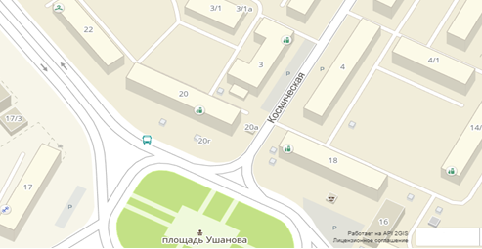
Рисунок 1.1. Схема размещения поста наблюдения

Результаты натурных наблюдений занесены в протокол наблюдений (табл. 1.2).

Таблица 1.2
Протокол измерения скорости движения пешеходов
Улица: Космическая
Номер перехода: на пересечении с площадью Ушанова
Дата и время наблюдения: 22.09.2017 г., 15:00.
Фамилия наблюдателя:
№  п-п | Время  перехода, с | Скорость  м/с | №  п-п | Время  перехода, с | Скорость  м/с
1  2  3  4  5  6  7  8 | 4,64  5,81  8,17  5,34  5,38  4,77  4,89  7,61 | 1,29  1,03  0,73  1,12  1,11  1,25  1,22  0,78 | 51  52  53  54  55  56  57  58 | 4,23  4,52  7,64  4,82  5,36  5,25  4,55  6,11 | 1,45  1,32  0,78  1,24  1,11  1,14  1,31  0,98
Продолжение таблицы 1.2
Нами по таблице 1.2 были определены максимальное и минимальное значение скорости движения пешеходов (V_{п.max}= 0,73 м/с; V_{п.min}= 1,49 м/с).

1.2.2 Статистическая обработка результатов измерений скорости

Первый этап обработки данных наблюдений заключается в составлении сводки (табл. 1.3). Для составления сводки объединяют все значения скоростей, полученных в результате измерений, в разряды.
Целесообразно принимать величину разряда при изучении скоростей движения пешеходов – 0,1 м/с.

Таблица 1.3
Протокол обработки данных наблюдений скоростей движения пешеходов
№  п-п | Интервалы скоростей,  м/с | Сводка | Частота  m_{i} | Частость  P_{i} | Накопленная частость  F_{i}
1 | 0,71-0,80 |  | 9 | 0,09 | 0,09
2 | 0,81-0,90 |  | 8 | 0,08 | 0,17
3 | 0,91-1,00 |  | 10 | 0,1 | 0,27
4 | 1,01-1,10 |  | 15 | 0,15 | 0,42
5 | 1,11-1,20 |  | 26 | 0,26 | 0,68
6 | 1,21-1,30 |  | 19 | 0,19 | 0,87
7 | 1,31-1,40 |  | 10 | 0,1 | 0,97
8 | 1,41-1,50 |  | 3 | 0,03 | 1,00
Итого |  |  | 100 | 1,00

Для получения ряда значений скорости определяет частоту, частость и накопленную частость. При этом под частостью понимается число пешеходов, которые движутся со скоростью, соответствующей определенному разряду (интервалу).
Частость P_{i} определяется следующим образом:
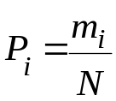, (1.3)
где m_{i}– число значений скорости, попавших в i-й разряд;
N– общее число наблюдений (измерений).
Накопленная частость F_{i} представляет собой последовательную сумму частостей каждого разряда.
По результатам расчета частости и накопленной частости нами были построены гистограмма и кумулятивная кривая распределения скоростей движения (рис.1.2 и 1.3).

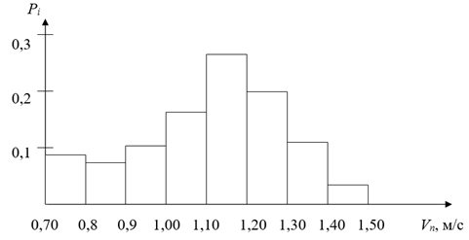

Рисунок 1.2. Гистограмма распределения скоростей движения пешеходов

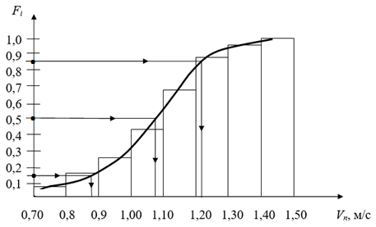

Рисунок 1.3. Кумулятивная кривая скоростей движения пешеходов
По кумулятивной кривой распределения скоростей движения пешеходов на наземном пешеходном переходе улицы Космическая города Усть-Каменогорска можно сделать следующие выводы:
- Скорость медленно движущихся пешеходов в потоке равна 0,88 м/с.
- Средняя скорость пешеходного потока соответствует 1,08 м/с.
- Скорость, которую не превышает основная масса пешеходов в потоке, равна 1,21 м/с.
Следовательно, условия движения пешеходов на данном переходе характеризуются как плотный поток. (V_{50%} =1,08 м/с < V_{ср}=1,11 м/с).

1.3 Контрольные вопросы

1. Что понимается под комфортностью условий движения пешеходов?
2. Основные причины возникновения локальных помех движению пешеходов.
3. Какие факторы влияют на скорость движения пешеходов?
4. Дайте характеристику свободных условий движения пешеходов.
5. Дайте характеристику стесненных условий движения пешеходов.
6. Дайте характеристику очень стесненных условий движения пешеходов.
7. Что определяет скорость движения пешеходов 85%-ой обеспеченности?
8. Что определяет скорость движения пешеходов 15%-ой обеспеченности?
9. Каким образом могут быть использованы данные оценки параметров движения пешеходов?

